Galerie La Ferronnerie
Brigitte Négrier
40, rue de la Folie-Méricourt
F-75011 Paris +33 (0)1 78 01 13 13
www.galerielaferronnerie.fr
Mardi à vendredi : 14h-19h, samedi : 13h-19h
brigitte.negrier@club.fr

Dominique Dehais Ruth-Maria Obrist Jacqueline Taïb

GROS TRAVAUX

vernissage jeudi 7 avril de 18h à 21h30
exposition du 7.04.11 au 9.05.2011
avec le concours de
et 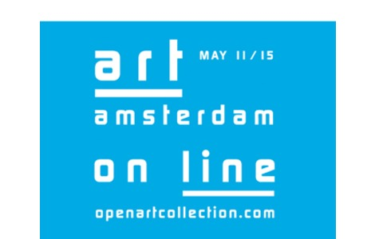Stand 138 11-15 mai 2011

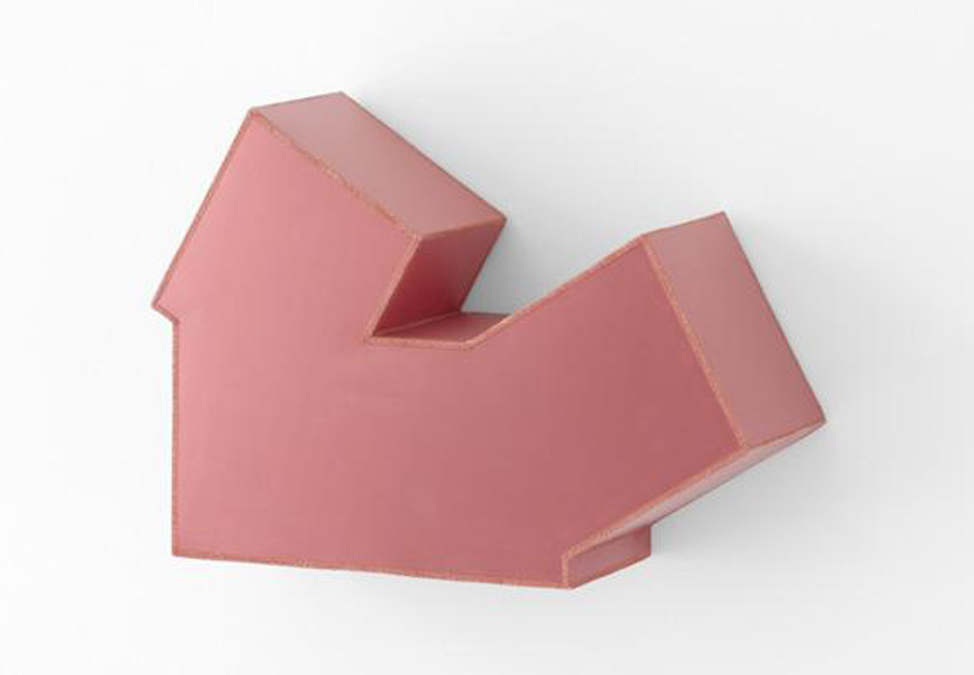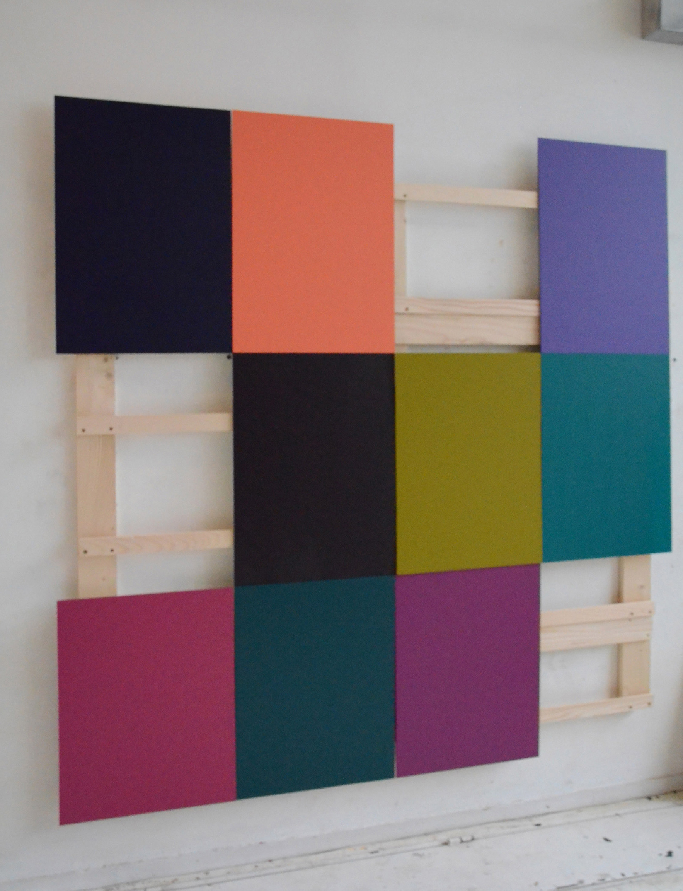

Ruth-Maria Obrist, 2011, Würfelobjekte 1 Dominique Dehais, ‘Onze’, 2011, 184 x 195 cm

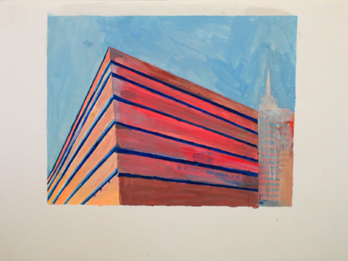

Jacqueline Taïb, 2010, dessin 30 x 40cm

Dominique Dehais, Ruth-Maria Obrist, Jacqueline Taïb investissent la galerie la Ferronnerie,
avec des oeuvres traitant de la construction, et de ses métaphores...

Dominique Dehais (France) crée des œuvres monumentales en trois dimensions, dans lesquelles le spectateur
peut expérimenter physiquement son système. En utilisant des panneaux de bois, colorés suivant un procédé de hasard
qu’il a élaboré au préalable, et en les installant dans un espace selon un schéma, il provoque une sensation à la fois
visuelle et physique chez le spectateur.
Avec la nouvelle pièce ‘Onze’ créée cette année, Dominique Dehais dévoile l’ossature sous-jacente au plan de surface,
prolongeant ainsi d’une manière formelle son processus d’analyse des structures qu’il a développé pour les installations
telles que Négociation (Moscou, avril 2003) ou Eden, Grundisse (Le Quartier, Quimper, et le 19, Montbéliard)

Ruth-Maria Obrist ( Suisse) participait, dès sa sortie de l’Ecole des Beaux-Arts de Zürich,
à un exposition au Museum für Gestaltung de Zürich. Une partie de son travail présente une filiation avec les œuvres
du groupe d’artistes les ‘concrets zürichois’, -tels Max Bill et Richard-Paul Lohse.
Mais ce qui est particulier au travail de Ruth-Maria Obrist, notamment ces dernières années, c’est une émancipation
de cette tradition formaliste avec l’apparition de plus en plus marquée de propositions plus intimiste, se rattachant
alors à d’autres expériences plastiques. Ses nouveaux travaux -comme l’ensemble de pièces
de la série ‘Würfeobjekte’ – approchent la limite de la ‘représentation’, comme les maquettes d’architectures improbables..

‘..Jacqueline Taïb (France) commence ses toiles par des relevés photographiques. Elle n ’y cherche pas une image,
ni un élément pittoresque, à peine quelques indices de lignes, de plans, de perspectives ; quelques zones de couleur y
apparaissent, ainsi qu’une orientation virtuelle de l’espace. Plus qu’une représentation du réel, la photographie en est un
premier filtre, y faisant émerger des éléments de picturalité.
La toile est composée d’ un ensemble de plans, de pleins de vides, de points colorés, de directions et de dimensions
dans lesquels s’enfonce et s’aventure le regard du peintre. Le cadrage neutre, hasardeux et pourtant précis de la photographie
a défait la scène urbaine ; le travail pictural défait la représentation close de la photographie, lui substituant un espace mental
comme espace labyrinthique. Plutôt que des arêtes, des contours, des signaux, le tableau emboîte les pans, fond les couleurs,
laisse l’œil se perdre dans l’enchevêtrement des espaces. Ce qu’un premier regard pouvait prendre pour des repères, perd
son évidence et finit par participer de l’étrangeté de ce réel..’…

Pierre Manuel, 2007 Entretiens de l’AL/MA, éditions Méridianes.

Plus d’infos bn.ferronnerie@gmail.com

Actualités / A venir à la Galerie

14/05/11
Sanna Kannisto, présentation de sa monographie Fieldwork, éditions Aperture, New York
Accompagnée de photos et vidéo

Juin/juillet 2011
Jérôme Touron, solo show

Actualités /Hors les murs

Laurent Fiévet
26/02 > 1/05/11 Chambres sourdes - Chambre d’écoute, Exposition collective, Commissaire : Audrey Illouz,
Domaine de Rentilly, Bussy St Martin, France www.parcculturelrentilly.fr
3/03 > 10/05/11 Memoria variabile, Exposition collective, commissaire : Gigliola Foschi, Galleria Milano,
Milan, Italie, www.galleriamilano.net
6/04 > 15/05/11 Rupture mon amour (vidéo séquence) Exposition collective
Commissaire : Aude Cartier, Maison des arts Malakoff, France
13/05 > 21/08/11 Fantômes et cauchemars, Espace culturel François Mitterrand, Beauvais, France
et Historial de la Grande Guerre, Péronne, France
Ruth-Maria Obrist
28/04 > 26/06/11 April 2011- Blumen und Perlen, group show, Kunstraum Baden, Suisse

Jacqueline Taïb
16/04 > 4/06/2011 From different corners, paperworks, arteversum gallery, Düsseldorf, Allemagne

Sanna Kannisto
21/04 > 23/06/11 solo show Fieldworks, Aperture gallery, New York, USA, Publication d’une monographie

Laurence Papouin
19/05 > 25/09/11 Sculpture en l'île à Andresy, avec Claude Lévêque en invité d’honneur.

Juin 2011 group show avec Dominique Dehais, Laurent Fiévet, Jérôme Touron, galerie Ramakers, Den Haag, Pays-Bas

